Туристический мини-походе «В гости к осени»
в группе «Непоседы»
Цель мероприятия: Оздоровить организм детей во время пешеходной прогулки. Закрепить знания о правилах поведения во время прогулок на природе. Создать атмосферу доброжелательности у детей и взрослых в период похода. Воспитать волевые и дружеские качества в подвижных играх.
Мы решили возобновить традицию нашей группы, каждый год в осенний период организовывать прогулки в осенний лес. В ходе этих прогулок у детей формируется представление о характерных признаках осени. Они учатся находить их в природе; наблюдают изменения, происходящих осенью в жизни растений; знакомятся с многообразием смешенного леса; учатся различать некоторые деревья и зимующих птиц; у детей развивается познавательный интерес, бережное и эстетическое отношение к природе, чуткость к восприятию красоты осеннего пейзажа.
Поход пеший и мы идем и любуемся осенними красками осени.
Мы пришли в осенний лес, он полон красок и чудес. Ребята увидели какой лес красивый осенью.
Дети осторожно раздвигали травку и наблюдали за насекомыми.

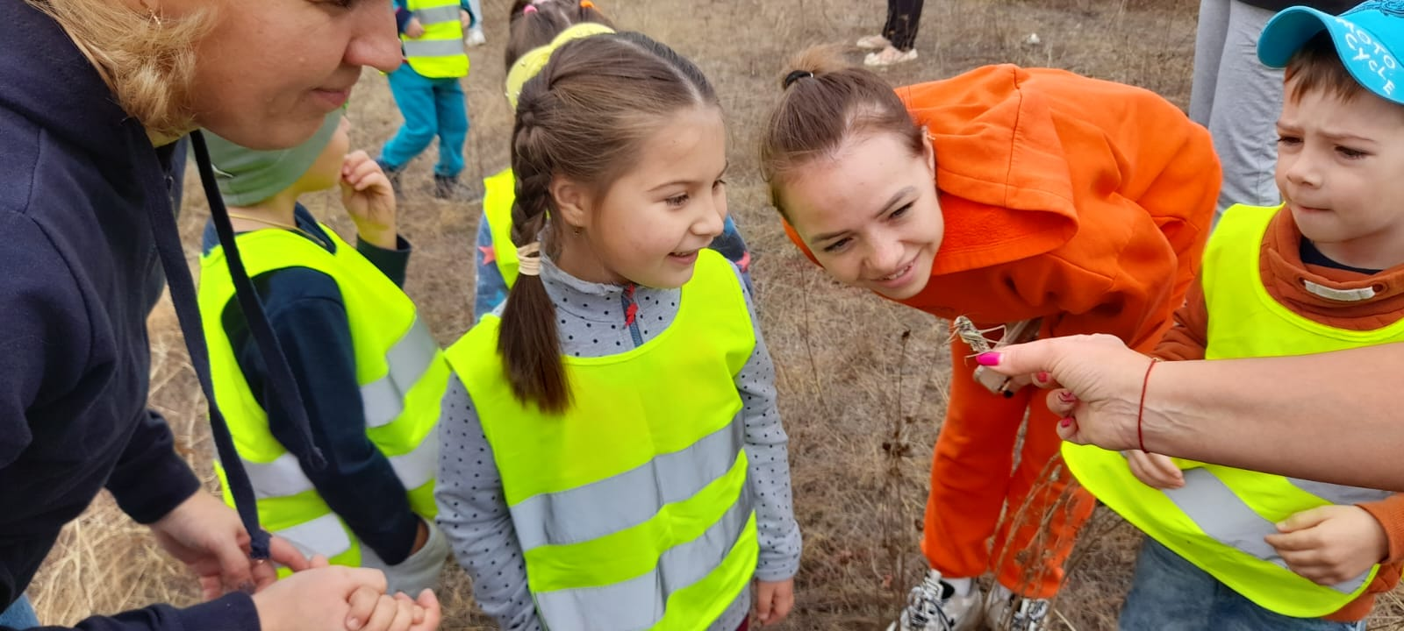

Собирали красивые разноцветные листья и шишки для осенней композиции.
На лесной полянке дети встретились с «медведем» который устроил интересные соревнования для ребят. Ребята разделились на две команды. Каждая команда отличилась дружбой и взаимовыручкой.

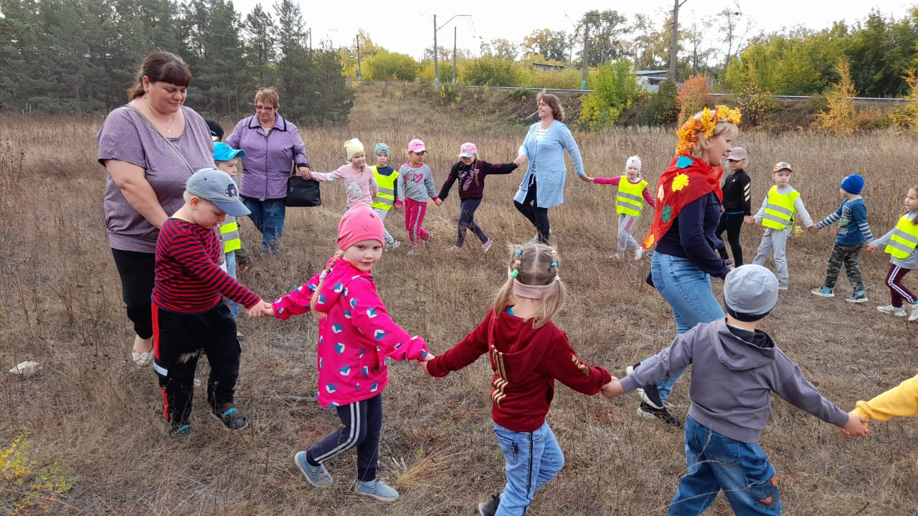

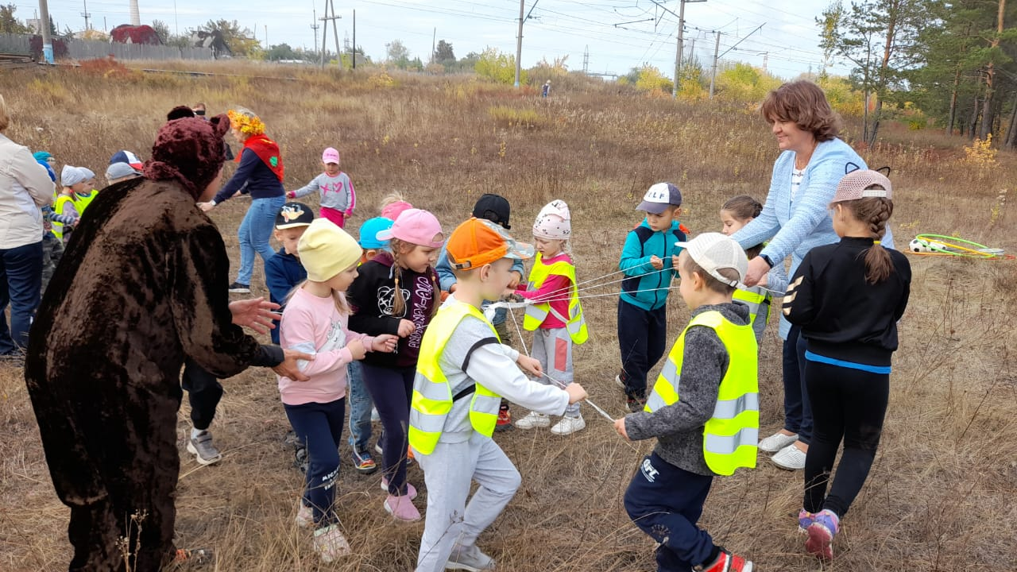

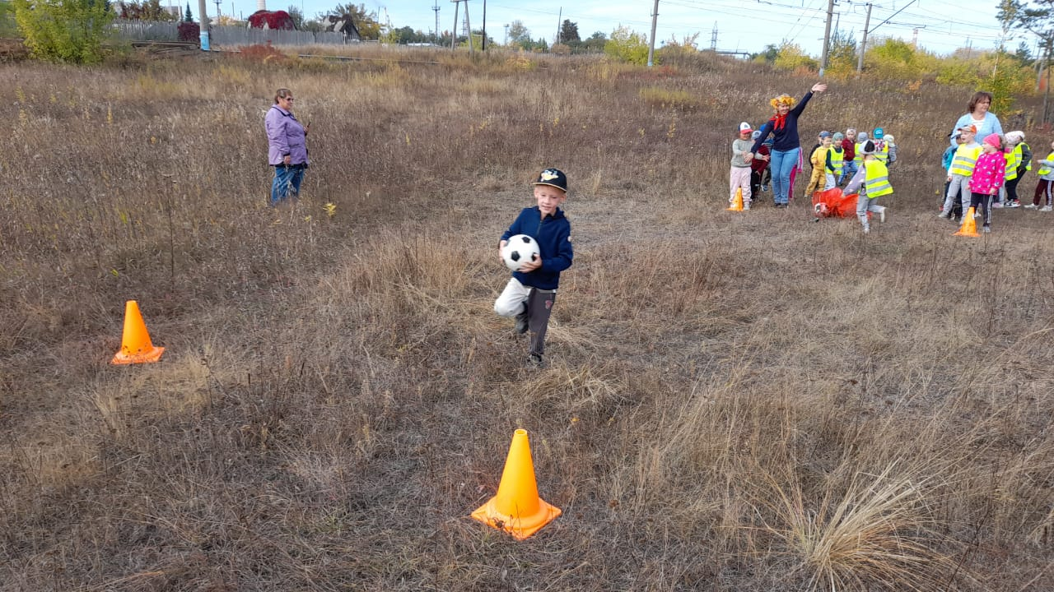

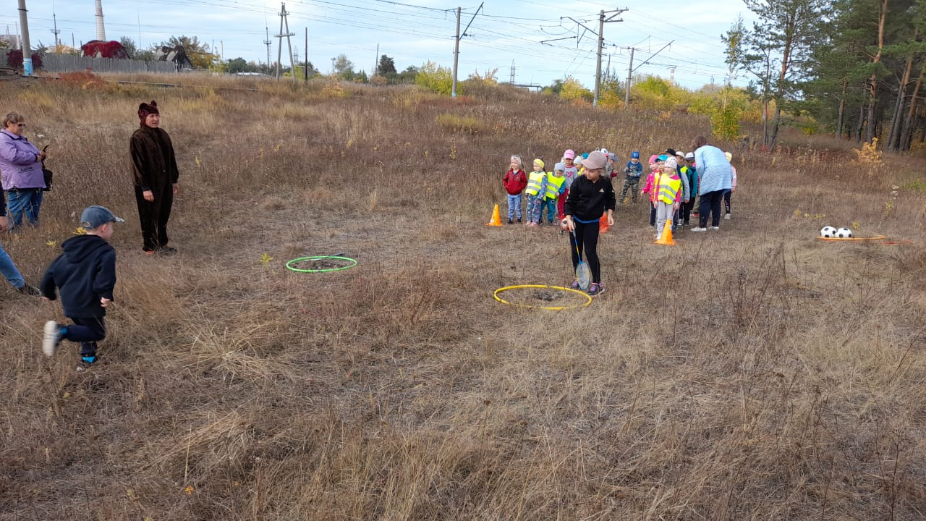

Ну и какой же поход без привала. «Мишка» угостил ребят и взрослых вкусными печёнками.

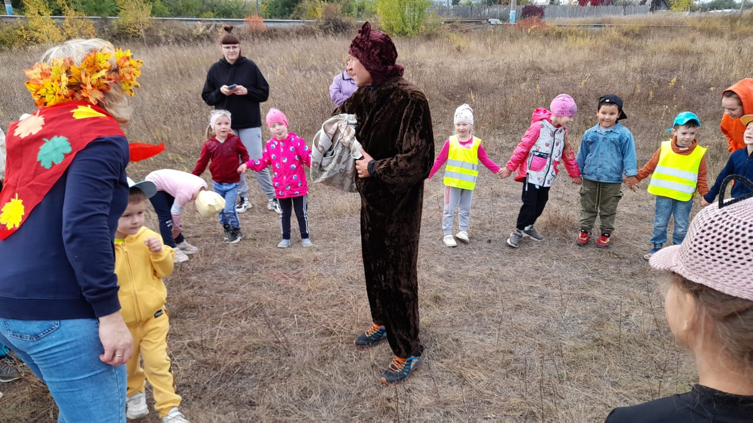

Ребята устроили яркий фейерверк из опавших листьев и попрощались с «Мишкой» и лесом до следующего года.
Уставшие, но счастливые дети возвращались в детский сад. С хорошим настроением дети вернулись в группу и долго еще после похода делились впечатлениями о своих приключениях.
Вот такой интересный выдался у нас мини-поход. Детям очень понравилось. А какие эмоции были у наших детей. Было очень интересно.

Хочется сказать спасибо нашим родителям, которые нашли время и сходили вместе с нами в мини - поход.

